

“嗨乐宝”购物网站系统
设计说明书



北京航空航天大学
2016-11-30

项目组成员信息
小组名称 | Team 16
学号 | 姓名 | 本文档中主要承担的工作内容
14081089 | 李迎皓 | 文档整个构架设计，分配工作，合并组员的工作，完成大部分文档内容 贡献率：70%
14061019 | 甘佳洛 | 完成公共结构数据设计 贡献率：10%
14061052 | 韦国华 | 完成数据库设计 贡献率：10%
14061061 | 郭敏杰 | 审核文档 贡献率 10%
表0-1. 成员信息
版本变更历史
版本 | 提交日期 | 主要编制人 | 审核人 | 版本说明
1.0 | 11月30日 | 李迎皓 | 郭敏杰 | 第一次版本
2.0 | 12月13日 | 李迎皓 | 郭敏杰 | 针对互评自评文档进行修改
3.0 | 12月28日 | 李迎皓 | 甘佳洛 | 最后版本
表0-2. 版本变更历史
目 录
1. 范围 1
1.1 标识 1
1.2 项目概述 1
1.3 文档概述 1
1.4 术语和缩略词 2
1.5 引用文档 2
2. 需求概述 2
2.1 概述 2
2.2 详细说明 3
3. 体系结构说明 4
3.1 总体结构 4
3.1.1 软件体系结构 4
3.1.2 硬件体系结构 6
3.1.3 技术支持体系结构 7
3.2 功能分配 7
3.3 关键问题及解决方案 8
4. 接口设计 9
4.1 用户界面设计 9
4.1.1 界面分析 9
4.1.2 任务分析 9
4.1.3 内容分析 10
4.1.4 面向对象的界面设计 10
4.2 外部接口设计 11
4.2.1 系统软件接口 11
4.2.2 硬件外部接口 11
4.3 内部接口设计 11
5. 数据结构设计 12
5.1 公共数据结构设计 12
5.1.1 用户所用的数据结构 13
5.1.2 商品所用数据结构 14
5.1.3 订单所用数据结构 14
5.1.4 管理员所用数据结构 14
5.1.5 卖家所用数据结构 15
5.1.6 购物车所用数据结构 15
5.1.7 卖家商品表所用数据结构 15
5.1.8 账户所用数据结构 16
5.2 数据库设计 16
5.2.1 顾客信息记录 16
5.2.2 商品信息表 17
5.2.3 订单信息表 18
5.2.4 订单商品关系 19
5.2.5 商家信息表 19
5.2.6 购物车信息 20
5.2.7 管理员表 21
6. 功能构件设计 21
6.1 登录模块设计 21
6.2 注册模型 22
6.3 浏览商品模块 23
6.4 订单处理模块 23
6.5 卖家管理商品模块 24
6.6 管理员管理系统模块 24
6.7 修改个人信息模型 24
6.8 资金转账模块 25
7. 非功能构件设计 25
7.1 安全性 25

范围

标识
文档标识号：A2016-11-30-19-20
文档标题：“嗨乐宝”购物网站系统设计说明书
产品中文名称：基于终端的“嗨乐宝”购物网站系统
产品英文名称：Happy ShopBay
产品英文简称：HSB
产品编码：201610100016

项目概述
该文档用于“嗨乐宝”购物网站系统的软件设计说明。“嗨乐宝”网站购物系统目的是提供一个快捷方便同时易于用户操作的购物网站。该网站通过用户（买家）和卖家的注册，使双方实现在本系统上相互资金的流转。同时该网站还有一特性是管理员的维护，管理员拥有清楚一些不良用户账号的权限。
鉴于该系统为首次开发，为四名小组成员共同的成果，尚无开发、运行和维护的历史。本系统的具有小众化，快捷化，面向较小范围的人群，即本学校中的学生。在系统开发完毕之后，网站的服务器计划搭在开发人员在云服务供应商租借的服务器上。

文档概述
本文档的编写目的使得用户与开发方对该购物网站系统所设计的方案有更明确的认识，通过组内成员的共同努力一起完成的本次的设计说明书。本文档分别从整体结构以及细化的每个小模块的结构进行设计的分析，配有部分结构设计图片加以理解，使得双方对该系统的设计方案有明确的了解。
本文档主要采取面向对象设计方法。之前的需求文档指明了该系统的具体需求，基于这些需求，我们进行系统的设计说明。本文档先介绍体系结构设计，从软件，硬件，技术的各个方面来展示。其次描述模块之间的接口设计和软硬件的接口设计，然后设计数据结构，目的是建立一个良好的数据库结构支持大量的信息。最后我们给出的是模块的详细设计以及它们的结构功能描述。

术语和缩略词
SDD：软件设计说明书（System Design Description）
UI：用户界面（User Interface）
OOD：面向对象设计（Object-Oriented Design）

引用文档
- A2016-11-10-01-16.系统规格需求说明书，版本号1.0 发行日期2016-11-10
- A2016-10-10-00-16.Team16_软件开发计划书1.0，版本号1.0 发行日期2016-10-16
- 计算机软件文档编制规范，内部文档
- SDD-设计说明，内部文档

需求概述

概述
本系统的需求主要分为顾客，商家和管理员三个方面。对于整个系统而言，系统需要能够支持该三种不同的实体登录，能够清楚地辨识个人信息特征。同时，顾客和卖家可以注册新的用户名。三个实体内部的需求需要满足：对管理员，可以查找用户，删除用户并且增加新的管理员。管理员需要正常地维护系统的运行。商家管理自己的商品，以及修改商品的信息比如物品的单价。顾客则是具有购买商品的功能。三种用户均可以修改个人的信息，这里需要设计修改个人信息用例模型。
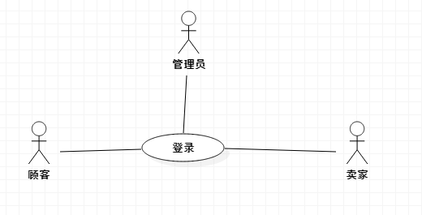
图2- 系统主要对象
买家与卖家的联系通过订单、转账实现，为了满足本需求，建立订单处理用例模型。用户之间的转账交互，基于虚拟银行进行，同时转账流水信息也应该记录保存下来。对于购物中的商品和购物车，同样需要设计成与商品，顾客相对接的模块。

详细说明
针对需求规格说明文档中的需求，在此作进一步的说明，部分需求有所变更。
1.修改密码部分：在用户修改密码时，需要正确地输入原密码，同时输入新密码要求输入两次，两次必须相同，在满足这些条件后才能重置密码。无论是顾客，还是商家，管理员都应该遵循这个标准。
2.购物：为卖家添加评价制度，为每个商品设置一个星号图片，作为好评的标志，当顾客确认收到货物后，可在系统中对所购买物品进行好评。利用快速排序法排出物品收到的好评分数。在推荐购买中将分数位于前面的物品展示出来，供给顾客推荐购买。
3.资金合法性判定：顾客和商家进行交易和转账时设置上限金额，我们设计上限金额为100,000元，当交易额超出这个上限时，交易强制取消并且提醒用户金额超出。且输入的金额不得为负数，如果出现非法数字则弹出窗口给顾客警示。
4.订单的情况的及时更新，当货物到达前订单显示在未接收订单项目中，当货物到达后，且用户已签收货物，该订单自动进入历史订单的数据集中。

体系结构说明

总体结构
系统整体的结构如下图所示：
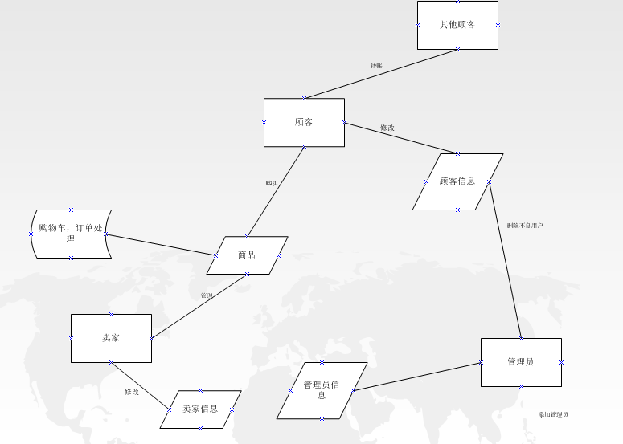
图3- 系统整体结构图
其中顾客信息，管理员信息，卖家信息，以及商品都在网站的后台数据库中以数据的形式存储，同时保持动态的维护以及数据的及时更新。

软件体系结构
网站后台数据设计为具有一定层次性和结构性，不同的种类的信息之间应该分空间存储，不能相互干扰。卖家信息存储中有卖家X的信息以及其目前出售的所有商品信息，卖家X可以对个人信息和商品信息进行编辑，同理顾客和管理员在修改信息时也是这样操作。我们以用户种类不同划分为三个类，每个类中的属性和方法共同构成该类的功能。下面是三个类的具体介绍
用户登录用例结构如下：
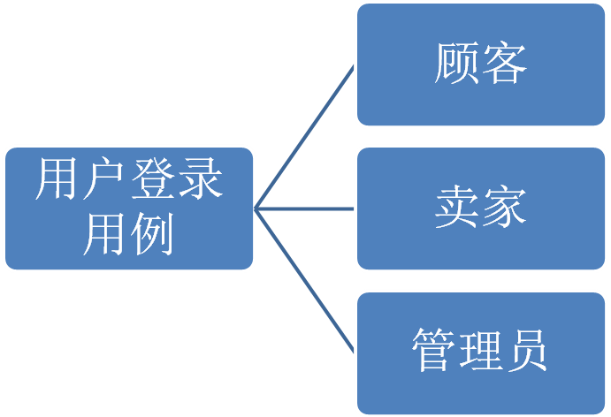
图3- 用户样例
登录时首先将用户分类，不同的类执行不同的功能，用例模型也不同。
顾客类的功能结构如下图所示：
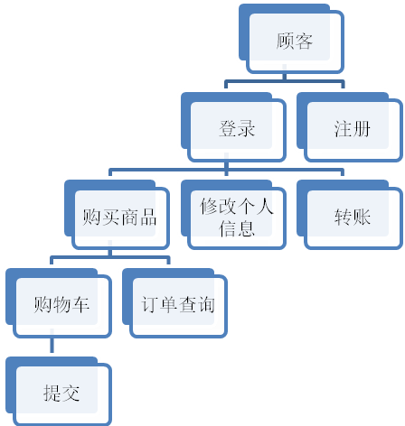
图3- 顾客类结构
在打开登录主界面后，一个顾客可以登录，也可以注册；没有账号可以去选择注册账号，否则可以登录。登录成功后可修改个人信息，也可以向其他用户转账，也可以购买商品时。顾客在购买商品时将商品先放入购物车中，然后确定后提交订单。顾客也可以选择不够买商品直接查询自己的订单流水历史。

卖家类的功能结构如下所示：
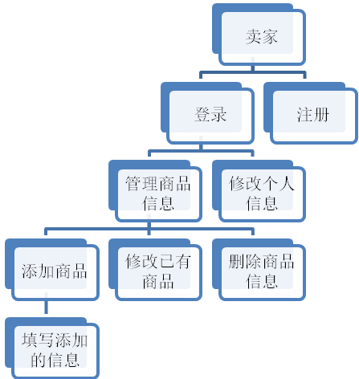
图3- 卖家类结构
卖家同样可以注册账号，在登录成功后，可以修改个人的信息，或是进行商品的管理。卖家可以添加商品，但是需要正确完整地填写商品的信息才能够添加成功。卖家可以修改现存的商品，卖家也可以选择删除商品，删除后不能撤销。

管理员类的功能结构如下所示：
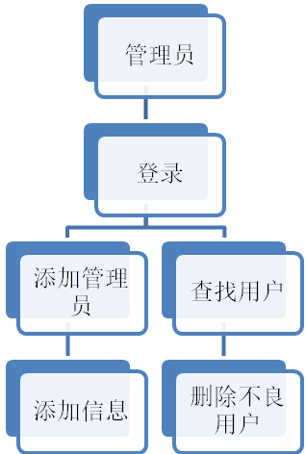
图3- 管理员类结构
前文已经提到管理员的账户不能够通过注册获得，因此管理员只能直接登录。登录成功后可以进行两个功能实现，第一是添加管理员，需要填写正确的信息，第二是在查找用户信息后删除不良用户。

硬件体系结构

数据库内数据的存储与分配：将数据合理地分配在一个容量大的硬盘中存储是我们设计的一个目的。下图为系统存储空间结构图
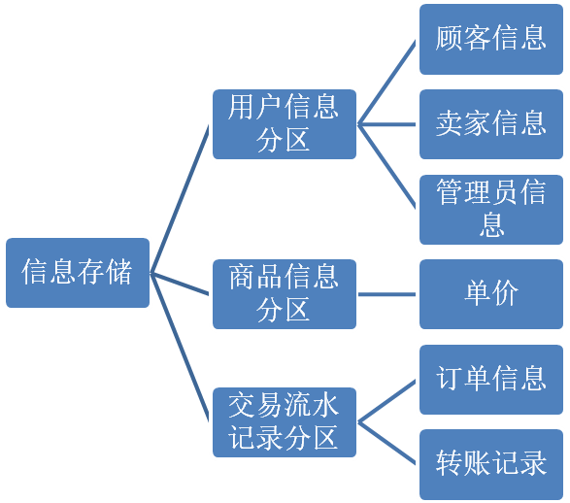
图3- 存储空间结构图
整体上数据分为三个区域，用户信息分区主要存储三类用户的详细信息，包括账户名和密码；与商品信息分区有货物的各个特征：现存货数量，单价。交易流水则代表每次产生一笔资金的流转则会产生一次记录，在系统中，订单信息与转账记录作为两种资金流转方式分区存储。

技术支持体系结构
该购物系统的设计运用到多种技术，我们选取JSP,Java,JQuery作为开发语言，采用MySQL数据库和Tomcat服务器技术，整个系统基于B/S模式设计，下图为技术支持体系结构：
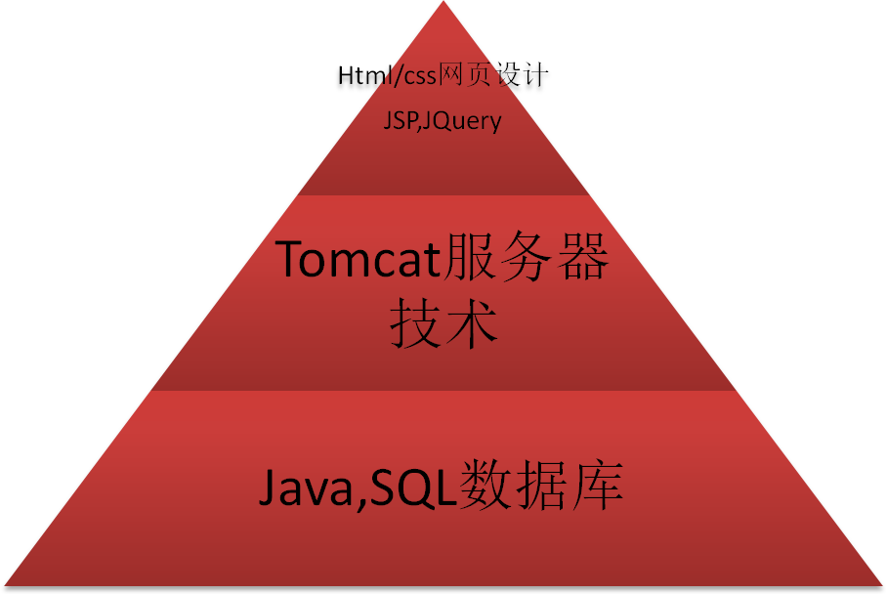
图3- 技术支持结构图
底层的数据库方面我们采用的SQL语言和Java语言进行各个功能的基本实现，由于我们采用的是面向对象技术，因此实现功能时调用相应类中的方法实现，对输出结果进行相应。我们进而架构Tomcat服务器，系统界面设计采用JSP，JQuery,css等语言进行美化，使得界面美观实用。

功能分配
1.系统用户描述对应图3-2中对类的划分，从整体上按照对象与需求不同划分为3个类。
2.用户登录模型：对应图3-3，图3-4，图3-5的用户——登录结构部分。描述用户只有登录成功才能够进行下一步的操作，否则只能停留在登录主界面。

图3- 用户登录模块
3.用户注册模型：对应图3-3，图3-4，图3-5中的用户——注册结构部分，描述了注册时的注意事项，注册时可以通过直接关闭网页中途退出，只有信息完整才能够注册成功。
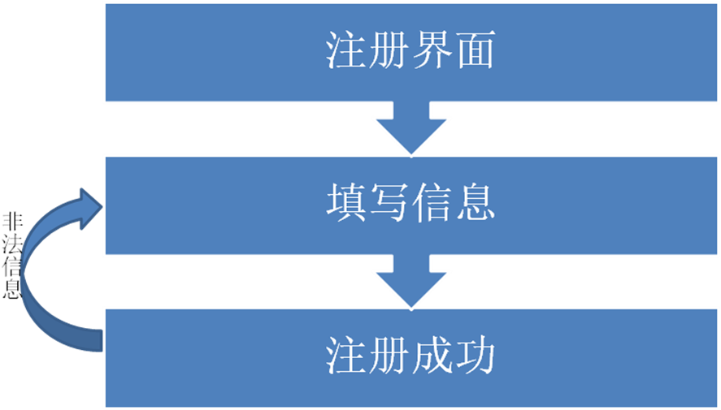
图3- 注册模块
4.顾客浏览商品模型：对应图3-3中登录——购买商品部分。
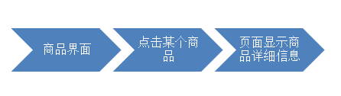
图3- 浏览商品模块
5.顾客购物车管理模型：对应图3-3中购物车——提交结构，购物车中物品可以删除，可以继续购买，选择交付。
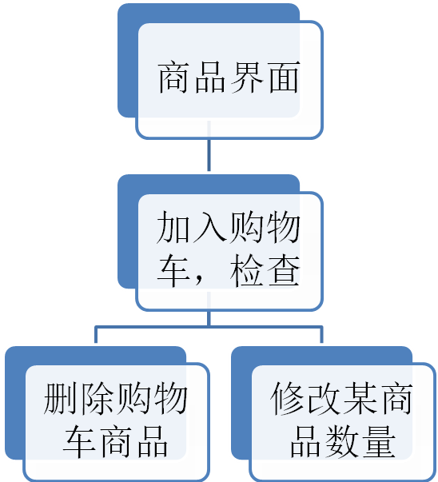
图3- 购物车模块
6.订单处理模型：对应图3-3中订单信息部分
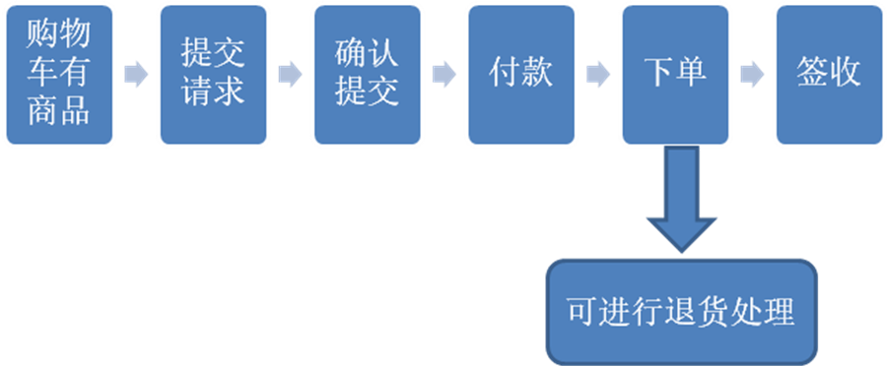
图3- 订单模块
7.卖家管理商品模型：对应图3-4中管理商品信息标签及以下的结构，卖家最主要的功能就是对商品进行管理，该结构描述了三种管理的方式：添加，修改和删除。
8.管理员管理系统模型：对应图3-5结构，是管理员类的功能描述。
9.用户资金管理模型：对不同用户之间转账功能的实现。
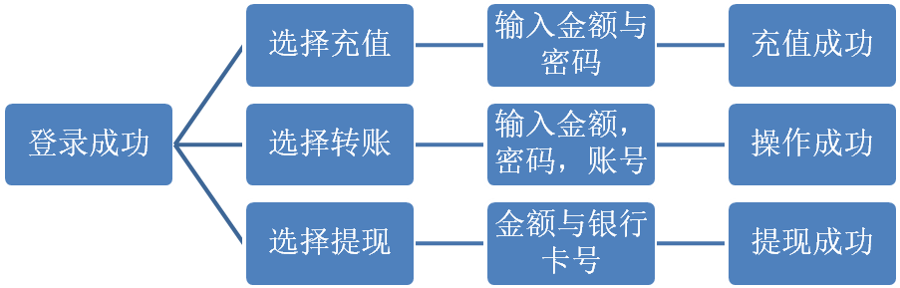
图3- 用户资金管理用例
10.用户管理个人信息模型，对应图3-3，图3-4，图3-5中用户——修改个人信息结构，用户在登录成功后可以修改信息。

关键问题及解决方案
1.在登录模型中，出现忘记密码的情况。设计思路是添加找回密码的功能，通过个人详细信息的验证，忘记密码的用户需要输入2-3条关键的信息包括证件号在内，如果该信息与用户名匹配，则为该用户找回改密码。
2.每次进行一笔新的商品交易，数据库中的商品信息和账户个人信息中的余额都需要得到更新。在海量数据的数据库中有效地查找数据成为至关重要的一个部分。这里采用的是索引技术。为数据库中个人信息的基本表和商品信息的基本表建立索引，提高查找效率。
3.金额过多导致的潜在问题：我们设置一定的上限金额，无论是何种形式的交易，当交易金额超出上限时系统发出警告，同时强制停止该条交易。
4.用户注册时很容易输入错误的信息，如果提交注册结果时发现非法信息，则返回到注册界面，将之前输入的信息全部清空。

接口设计

用户界面设计

界面分析
由于本购物网站系统主要面向的是小众，即在校学生，因此其风格应该为大多数学生接受并喜爱。整体的来看应该具有蓬勃向上的气息，老式的结构表格等结构则不适合这次的设计。学生是一种具有很大消费潜力的人群，因此网站界面要能够吸引群体去“买”，从视觉效果看，展示的物品图片应该对学生有较大的吸引力。
顾客群体接触网络的时间较多，会对购买的货物进行及时的查询，因此在设计订单显示时能够以平和的方式展现，清晰地表明订单所处的当前状态。
群体的生活节奏较快，因此操作网站必须满足快捷化的原则，登录，购买，查询，转账等功能的操作方式应该易于找到。对于商家和管理员的功能较顾客少，但是他们操作时也应对目的行为迅速找到如何操作的方式。

任务分析
涉及顾客交互的功能有：登录，注册，修改信息，购买商品，转账。对于登录界面，如果输入的用户名和密码均匹配正确，则可以导航到顾客账号的界面，否则提示输入信息错误，停留在登录主界面。注册时填写用户名和个人信息，如果信息都完整地填充完毕，注册完毕后导航至登录界面；用户也可以选择退出注册直接返回登录界面。修改个人信息时要求保存当前写下的信息时，用户的信息得到即时的更新，同时仍然停留在修改信息的界面。
购买商品时需要页面提供物品的准确信息，用户能够输入购买的数量。能够处理顾客讲物品放入购物车的，此后应导航到真正的付款页面，实现交易流水。交易结束后，产生一次订单信息，顾客可以观察到订单信息的状态。
转账功能界面的设计要求用户输入转账方和转账金额，此界面不需要过于装饰，但是可以设计灵活的输入信息的表格。转账结束后应有转账成功的导航提示。
卖家的交互内容包括修改个人信息，修改物品信息等等。对于修改物品信息，应设计一界面显示当前卖家A所有上架物品，A可以选择添加商品，撤销商品，或是修改本身商品的信息，每次允许对一种商品进行导航修改。
管理员需要删除顾客和添加管理员信息，在后台显示的数据中点击对应的数据完成修改即可。

内容分析
管理员在查看用户信息时以电子表格的方式实现界面设计，表格背景设置为灰色，不同类型的信息以列的方式区分开。完成删除时，弹出提示对话框说明顾客X的信息已经删除。
购物界面物品图片的设置应满足屏幕大小设置，每行可以设置5-6张物品图片，一页中有10-15行的物品，如果有更多的物品，则进行页面跳转。标签设置一定的颜色，在购物网站上方部分可以添加本系统的标识。
出错信息和警告如输入密码错误，金额超出规定限制等，以弹出对话框的形式显示出来，对话框中为一个红色X字图形，后面是出错信息。

面向对象的界面设计
为不同功能的界面定义界面类，登录界面设置的布局属性包括输入的用户名文本框，输入的密码。注册界面要求能够处理用户输入的各种信息。商品界面类控制界面中的每张图片和标签，以及点击某个商品实现的导航功能。查询订单页面主要输出订单的信息，顾客能够清晰地查看，属性中设置订单表格的长和宽比为黄金比，改善顾客的视觉效果。

外部接口设计

系统软件接口
网上购物系统的DBMS为mysql，用户（顾客，卖家，管理员）在前端页面输入数据，数据库后端得到相应。如果用户输入的信息需要替换旧数据库的信息，则需要通过SQL语句对数据库系统进行更新。如果需要打印，将更新后的信息打印出来。
应用服务器为Tomvat
操作系统支持/Win2000/WinXP/Win2003/Win7/Win8/Win10/Linux，考虑到学生群体的操作系统一般比较新，我们不支持在老式操作系统上实现该网站系统。
浏览器：IE6以上支持，常用浏览器如Firefox。
网页设计语言支持最新的HTML5与CSS，防止出现乱码的情况，可变长度字符编码为utf-8,支持汉字的输入。
通讯接口：本系统使用的网络协议是HTTP，用于数据库服务器和客户端之间的数据交换。

硬件外部接口
CPU采用E7500以上，能够快速处理多事务，满足尽可能多的人登录该网站的需求。
内存要求在2G以上，能够存储网站上各种数据信息。
硬盘满足30G以上的要求。
数据库的信息存放在硬盘之中，当网站登录以后，用户可以获取相关信息并提交相关信息，此时内存用于高速传输数据，实现用户的交互。

内部接口设计
1.登录：在登录请求通过后，网页跳转到不同类型的使用者主界面。
2.注册模型：在登录界面点击注册后会跳转到注册页面，通过在注册界面完善自己的信息并选择自己要注册的类型，提交后会显示注册成功。同时将新增用户信息利用SQL语句进行更新，添加到数据库中。
3.购买商品模型：当顾客购买成功时，顾客信息类调用方法，更新商品剩余的数量。
4.管理员管理用户信息模型：管理员类通过点击删除按钮调用方法，将读到的用户信息从数据库中删除。即此账户不再有效。
5.顾客浏览商品模型：调用方法内嵌入网页的跳转，当网页成功跳转到浏览界面时，将商品的信息打印出。
4.购物车管理：通过用户点击商品的“加入购物车”调用方法更新购物车已有货物信息，传入参数为商品的信息，新增加的信息就是用户点击的商品数据。
5.订单处理：将顾客与商品相联系，交易成功调用相应的方法，每次方法的调用会更新订单记录，订单可以记录商品的详细信息，用户的信息以及交易时间。
6.卖家管理商品模型，卖家类中设有管理商品方法，通过调用方法可以对每一件商品进行修改删除和添加，这个接口保证修改后的数据能够得到正确的更新。
7.用户资金管理：用户调用其类中的转账方法，该函数需要接受用户键入的转账目标方和转账金额，调用后对目标方与己方的金额进行调整，对数据库中的数据信息进行更新。

数据结构设计

公共数据结构设计
对程序当中所定义的全局变量、常量、全局数据结构或类当中Public数据结构进行定义和说明。
5.1.1全局数据及变量说明
本系统将使用经典的MVC架构，采用eclipse配合JAVA进行JSP与PHP来进行前端开发，对所用的数据结构以表格的形式进行解释说明。
 | 定义 | 类型 | 说明
1 | User | class | 用户为一个属性类
2 | Order | class | 订单为一个属性类
3 | production | class | 商品为一个属性类
4 | Admin | class | 管理员为一个属性类
5 | Seller | class | 卖家为一个属性类
6 | shoppingcar | class | 购物车为一个属性类
7 | seller_list | class | 卖家商品表为一个属性类
8 | Discount | class | 账户为一个属性类
表 5.1 全局数据说明图

用户所用的数据结构

作用域 | 定义 | 类型 | 说明
private | isSystemAdmin=0; | int | 判定是否为管理员登录
private | ID | int | 用户ID
private | email | String | 用户邮箱
private | password | String | 用户密码
private | grade | char | 用户等级
private | registerTime | String | 用户注册时间
private | money | double | 用户账户余额
private | shoppingcar | class | 用户购物车  说明：单独为一个用户私有的类属性
private | bill | int | 用户账单
private | address | String | 用户地址
private | Phone | int | 用户电话
表5.2用户数据说明

商品所用数据结构
作用域 | 定义 | 类型 | 说明
private | id | int | 商品id
public | production_name | int | 商品名称
private | price | double | 商品价格
private | pdate | String | 商品生产日期
private | padress | String | 商品生产地址
private | picture_path | String | 商品缩略图路径
表5.3商品数据说明

订单所用数据结构
作用域 | 定义 | 类型 | 说明
private | Id | int | 订单号
private | order_time | String | 下单时间
private | price | double | 订单总价
private | seller_id | int | 卖家id
private | cus_id | int | 用户订单
表5.4订单数据说明

管理员所用数据结构
作用域 | 定义 | 类型 | 说明
private | isSystemAdmin=0; | int | 判定是否为管理员登录
private | admin_id | int | 管理员id
private | admin_name | String | 管理员姓名
private | admin_pwd | String | 管理员密码
表5.5管理员数据说明

卖家所用数据结构
seller 卖家
作用域 | 定义 | 类型 | 说明
private | seller_id | int | 卖家id
private | seller_name | int | 卖家姓名
private | seller_pwd | String | 卖家密码
private | seller_money | String | 卖家资金
private | seller_list | class | 卖家商品表
表5. 6卖家数据说明

购物车所用数据结构
作用域 | 定义 | 类型 | 说明
private | user_id | int | 购物车所属的用户id
private | amount | int | 购物车商品数量
private | Pro_id | int | 购物车中商品id
private | user_id | String | 购物车
表5. 7购物车数据说明

卖家商品表所用数据结构
作用域 | 定义 | 类型 | 说明
private | Pro_id | int | 商品id
private | state | int | 是否已支付状态
private | price | double | 商品支付价格
private | comment | String | 商品评论信息
表5.8管理员数据说明

账户所用数据结构
作用域 | 定义 | 类型 | 说明
private | Discount_id | int | 账户
private | Discount_type | int | 账户类型(管理员，卖家，买家)
private | Discount_money | String | 账户余额
private | Discount_record | String | 账户支付
表5.9账户数据说明

数据库设计
数据库系统：mysql
版本号：5.5.27
本系统已经确定用mysql数据库进行开发，所以可以对数据库设计如下。

顾客信息记录
系统的主体之一顾客，系统将在数据库中存放所有用户的信息，信息包括
1. 用户的id，这项项应由数据库系统自动生成一个无符号的整数，并作为这个表的主码，方便系统区分每个用户。
2. 用户名称，为方便用户登录，数据库提供了用户方便记忆的用户名，用户可以用些来登录系统。
3．用户密码，登录时需要密码验证，用户密码存在数据库中，用于判断用户是否合法。
4．用户资金，系统保存用户的资金数，当用户发生资金转移时，数据库系统自动自新用户资金，保证数据的正确性。
5．用户地址，数据库为用户提供专业保存自己收货地址的数据项，用户可以用于保存自己的收货地址。
6．用户电话，数据库也为用户提供了保存电话号码的数据项，用户可用于保存自己的电话号码。
数据组名：customer
数据  项名 | 编号 | 数据类型 | 数据宽度 | 主键 | 单位 | 值约束 | 允许空值 | 描述
id | 01 | int | 4B | y | 无 | 大于0 | 否 | 顾客id
username | 02 | varchar | 20B |  | 无 |  | 否 | 顾客名称
password | 03 | varchar | 20B |  | 无 |  | 否 | 密码
Money | 04 | float | 4B |  | 元 | 0-1000000 | 否 | 顾客资金
address | 05 | varchar | 50B |  | 无 |  | 是 | 顾客地址
Phone | 06 | varchar | 20B |  | 无 |  | 是 | 顾客电话
表5-10. 顾客实体属性信息表

商品信息表
商品是系统的主要内容，对商品的管理也是系统的主要功能。系统应保存的商品信息包括：
- 商品编码：系统商品繁多，每个商品都应有属于自己的编码，便于系统对每个商品进行定位和管理。
- 商品名称：商品应该有名称。
- 商品价格：商品的价格是商品属性中必不可少的。
- 商品所属商家id：这一项做为表中的外码存在，这一数据项中包含的商家必须是在本系统中注册过的商家。
- 商品数量：系统保存商品的数量。
数据组名：production
数据  项名 | 编号 | 数据类型 | 数据宽度 | 主键 | 单位 | 值约束 | 允许空值 | 描述
id | 01 | int | 4B | y | 无 | 大于0 | 否 | 商品id
pname | 02 | varchar | 20B |  | 无 |  | 否 | 商品名称
price | 03 | float | 4B |  | 元 | 大于0 | 否 | 商品价格
seller_id | 04 | int | 4B |  | 元 | 外码 | 否 | 卖家id
amount | 05 | int | 4B |  | 件 | 大于0 | 否 | 顾客地址
表5-11. 商品信息表

订单信息表
订单是交易的重要凭证，订单的信息应包括：
1.订单号：这一项在新订单信息插入时由系统自动生成，可以保证不重复，便于系统对每个订单进行管理。
2.下单时间：下单时间是订单的重要信息，这项设置为timestamp类型，这样就能在插入新订单信息是，系统自动获取订单时间。
3.订单总价：系统保存订单总价。
4.商家id：订单对应的商家信息应该要保存，这项声明成外码，保证数据的正确性。
5.顾客id：下单用户的id也应该保存，这项声明成外码，也就是只能在系统注册的用户才能下单，保证数据的正确性。
数据组名：order
数据  项名 | 编号 | 数据类型 | 数据宽度 | 主键 | 单位 | 值约束 | 允许空值 | 描述
Id | 01 | int | 4B | y | 无 | 大于0 | 否 | 订单号
order_  time | 02 | time  stamp | 20B |  | 秒 |  | 否 | 下单时间
price | 03 | float | 4B |  | 元 | 大于0 | 否 | 订单总价
seller_id | 04 | id | 4B |  | 元 | 外码 | 否 | 买家id
cus_id | 05 | varchar | 4B |  |  | 外码 | 否 | 顾客地址
表5-12. 订单信息表

订单商品关系
一个订单中应该有多个商品，所以应该再建一个订单与商品的关系表以记录每个订单中包含的商品，这点是在之前的基础上添加的，之前的设计考虑不太周全。关系表应包括：
- 订单号。
- 商品编码。
数据组名：order_prod
数据  项名 | 编号 | 数据类型 | 数据宽度 | 主键 | 单位 | 值约束 | 允许空值 | 描述
order_id | 01 | int | 4B | y | 无 | 大于0 | 否 | 订单号
Prod_id | 02 | int | 4B | Y | 无 | 大于0 | 否 | 商品编码
表5-13. 订单商品关系表

商家信息表
商家作为系统的另一个主体，系统记录的商家信息包括：
- 商家id：由数据库系统自动生成。
- 商家名称：由商家自定，方便商家记忆，用于登录系统。
- 登录密码。
- 商家资金：数据库系统保证商家资金大于等于0。
- 商家地址。
数据组名：seller
数据  项名 | 编号 | 数据类型 | 数据宽度 | 主键 | 单位 | 值约束 | 允许空值 | 描述
id | 01 | int | 4B | y | 无 | 大于0 | 否 | 商家编码
name | 02 | varchar | 20B |  | 无 | 大于0 | 否 | 商品名称
password | 03 | varchar | 20B |  | 无 |  | 否 | 登录密码
money | 04 | float | 4B |  | 元 | >=0 | 否 | 商家资金
Addr | 05 | varchar | 30B |  | 无 |  | 否 | 商家地址
表5-14. 商家信息表

购物车信息
本系统为用户提供购物车功能，对应每个用户，数据库中都应该保存着用户购物车的商品信息，当用户查看和管理购物车是，系统要从这个表中加载或更新相关信息。购物车表应该包括：
- 用户id：作为外码
- 商品id：外码
- 购物车商品的数量。
数据组名：cart
数据  项名 | 编号 | 数据类型 | 数据宽度 | 主键 | 单位 | 值约束 | 允许空值 | 描述
cos_id | 01 | int | 4B | y | 无 | 外码 | 否 | 顾客id
Pro_id | 02 | int | 4B | Y | 无 | 外码 | 否 | 商品id
amount | 03 | int | 4B |  | 无 | >=0 | 否 | 商品数
表5-15. 购物车信息表

管理员表
管理员信息比较少，管理员表中应包括
- 管理员id，用作登录系统时。
- 登录密码，系统规定管理员密码应该大于12位，因为管理员是个重要角色，他能直接触及到数据库。为保证数据库数据的安全，数据库被设置为拒绝保存密码小于12位的管理员信息。这个功能由触发器实现。
数据组名：admin
数据  项名 | 编号 | 数据类型 | 数据宽度 | 主键 | 单位 | 值约束 | 允许空值 | 描述
id | 01 | int | 4B | y | 无 | 大于0 | 否 | 管理员id
password | 02 | varchar | 20B |  | 无 | 长度大于12 | 否 | 登录密码
表5-16. 管理员信息表

功能构件设计
本系统设计到的类及类中的属性如下图所示，分别为用户类（User），购物车类（shoppingcar），订单类（Order），卖家类（Seller），商品类（production），账户类（Discount）和管理员类（Admin）
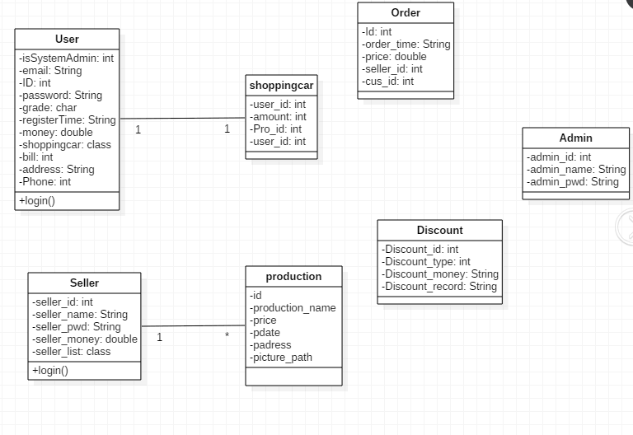
图6- 系统类图

登录模块设计
实现三种用户：顾客，卖家和管理员的登录功能。输入是用户键入的用户名和密码，通过判断，如果正确输出是跳转页面，登录成功；否则输出输入错误的信息。该部件通过数据库接口将输入的信息与数据库中的信息进行比对。
动态描述：每种用户类（无论是商家，顾客还是管理员）都具有与登录相关的属性，商家属性为seller_id, seller_pwd; 顾客的属性为ID, password； 管理员的属性为admin_id, admin_pwd;
这些类中都设计用于操作登录的函数，用户输入信息，对应的用户名和密码，从用户键入的数据中读取，当用户点击登录按钮，调用各个类中seller_login(), admin_login(), user_login()方法，判断登录成功与否。
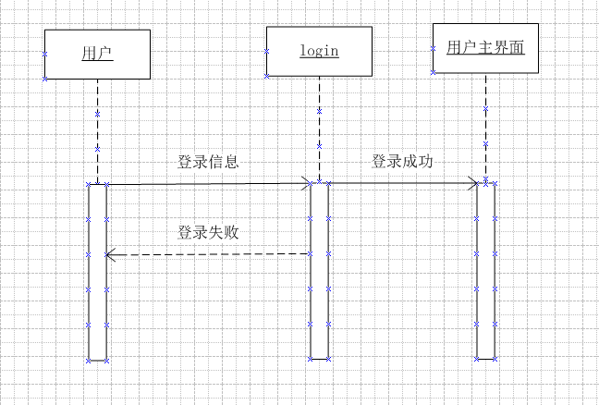
图6-2用户登录时序图

注册模型
调用类及方法：register类，方法:re_commit,check_name(),check_null(),intoDB()
该模块实现顾客类用户和卖家类用户的注册，需要完整的信息才能够注册成功，不成功是可返回停止注册，也可以继续注册。其中注册类register的设计如下：
用户在填写完信息后，点击提交按钮会调用注册类的re_commit()方法，在之前，我们认为用户从设备输入的信息已经传入三个属性中，现在对其进行检查。
check_null()保证三个属性不准为空，否则显示失败的消息；check_name()检查用户名是否重名并且类型不能为管理员，两项检查成功后会调用intoDB()将信息添加到数据库中，并增加对应的对象。
具体流程如下：该模块输入为用户填入的注册信息，当信息完整时，输出用户注册成功，并向数据库中加入该用户名，使其有效化；信息不完整时输出注册失败，请补充信息的标志。

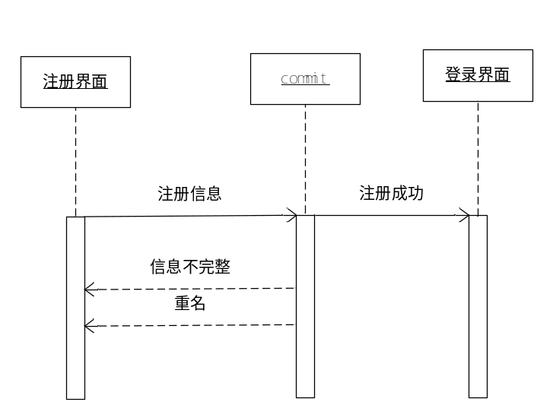
图6-3注册过程详解

浏览商品模块
调用类及方法：类：production. 方法：show_info(), updated().
接口输入：该部分实现顾客对商品信息的查询，将用户对某个商品的点击作为一个输入，输出为商品的信息，通过调用方法实现JSP的超链接实现页面的跳转，展示一个具有详细的商品信息的页面。
模块响应：该模块的相应设置为只要鼠标在该图片内的区域点击就会显示商品的具体信息。当点击响应后，调用类的show_info()方法将信息按照网页中设计的格式打印出来。
updated()用于购买商品后和数据库链接进行商品信息的更新，或是通过卖家操作修改信息。
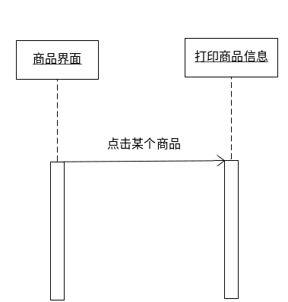
图6-4浏览商品模型

订单处理模块
调用类及方法：order类，order中方法 check_cart(), do_deal(), print_item()，alter_DB ; Discount类 Discount中方法:update().
只有当购买商品交易成功时才会产生订单。订单的输入是顾客的购买信息和卖家的商品信息，输出是一条新的订单记录。订单设计如下所示：订单的属性有买家名，卖家名，总价，和交易时间。
在用户选择确认购物时，调用check_cart()检查购物车是否为空，如果不为空则接下来调用print_item()为用户打印出所有的商品信息，计算总价，并提示用户提交。用户点击提交后进入转账页面，调用方法为do_deal()，调用交易类。最后成功后执行commit产生订单，同时调用alter_DB()对商品信息如数量进行更新。
订单完成时，调用账户类中方法update()对账户金额uesr_money以及seller_money进行更新。
订单产生的步骤如下，当后一步骤拒绝时，会返回到前一界面。订单会记录交易双方，并记录产生的时间。
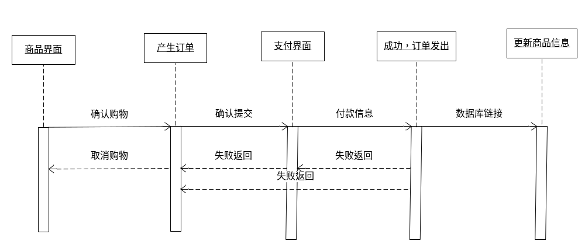
图6-5订单记录

卖家管理商品模块
调用类及方法：Seller类，方法：seller_add(), seller_alter(), seller_delete(), updateSE();
在卖家类中进行操作的模块，通过调用方法，一种是选择添加商品调用seller_add()方法，或是对商品进行修改或删除，调用seller_alter()以及seller_delete()的方法。进行上述工作后，对数据库中数据进行更新，采用updateSE()方法通过调用数据库接口实现交互，保证稳定性。
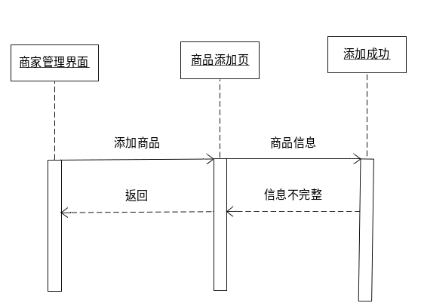
图6-6商家添加商品

商家对商品进行修改或是删除：
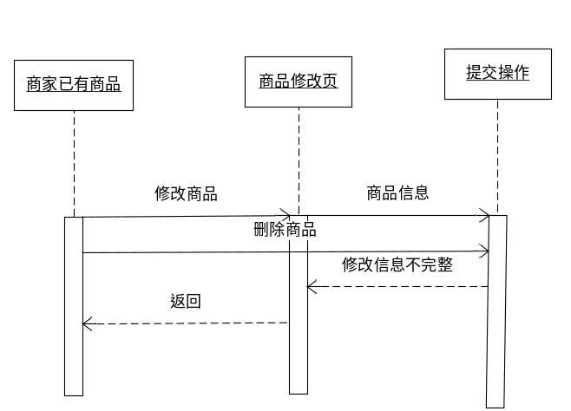
图6-7商家修改或删除商品

管理员管理系统模块
调用类及方法：Admin类，方法：Admin_Add(),delete(),updateAD();
输入管理员选择操作的类型：添加管理员还是删除用户信息。分别调用Admin_Add()和delete()，接受输入具体的信息，包括选择删除的用户名以及添加的管理员信息。该模块的输出为完成操作提示，同时将更新后的数据同步到数据库中，采用updateAD()方法实现。
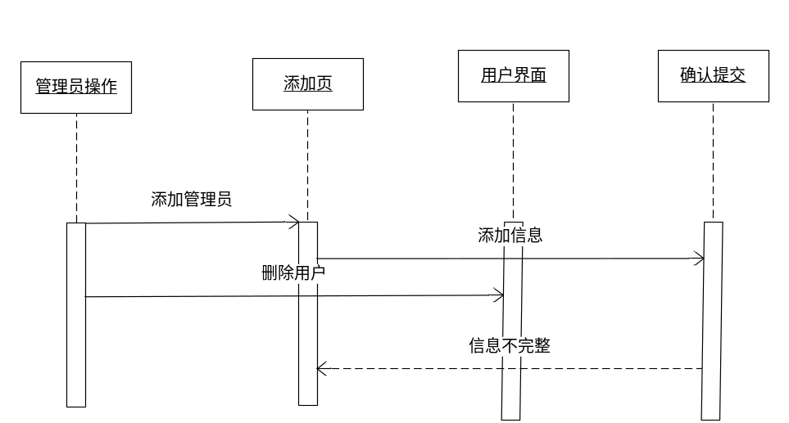
图6-8管理员管理模块
上图展示的是该模块执行的过程，内部接口与数据库相连接，对数据库中存取的顾客进行索引，直到信息匹配；添加时，将输入的信息通过与数据库交互添加到基本表中，使得新的管理员有效。

修改个人信息模型
调用类为基本三个类User,Admin,Seller。方法为每个类里面的alter_info()方法，输入信息进行更新，验证成功后，需要采用updateinfo()方法对个人信息在数据库中的内容进行更新。
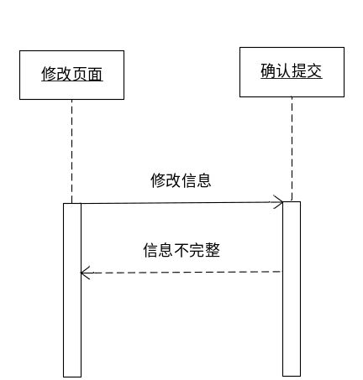
图6-9修改个人信息

资金转账模块
调用类为Disocunt类，方法为trade()
调用方法trade()，顾客或商家输入转账金额及转账用户，然后输入密码进行确定，成功后会输出转账成功信息，否则会输出转账失败。转账成功后对双方的seller_money或是user_money进行更新。
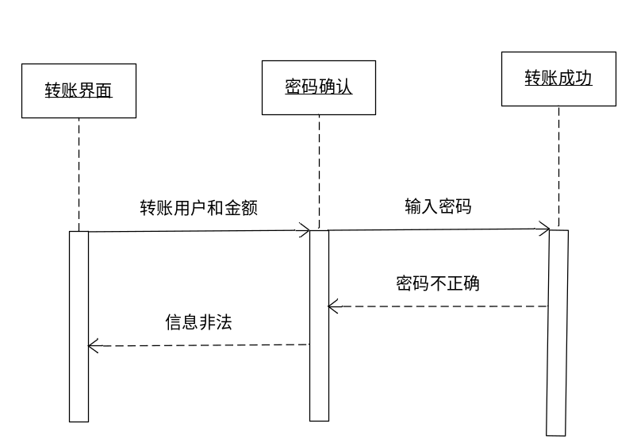
图6-10转账模块设计

非功能构件设计

容错性
允许登录时的错误输入，系统会提示并返回到主界面。如果忘记密码，通过验证个人的信息实现密码的找回功能。同时数据库将记录这一系列操作信息。
允许将购物车中不想交易的商品清除掉，但是本系统不支持付费后的反悔情况，用户在购买商品并确认交易金额后，货物同时发出，此时已经完成的交易不可以取消。

安全性
安全方面一方面由个人设置的账户密码以及完善的信息保证账号的有效合法性，另一方面由管理员执行的监视功能。管理员有一定的职责和工作，每日进行用户信息的维护，检查是否有需要查封用户的存在。每一次操作将生成一条信息，保存到数据库中，便于其他管理员查看那些用户被查封。

